CONNEXION ET ADMINISTRATION CENTRALISÉES POUR PLUS DE SIMPLICITÉ
Pas de nouveau compte pour GéoSIEEEN ! Il suffira de changer de profil, sans renouveler votre mot de passe.
Pour SIT’VOIRIE, Une gestion électronique des documents associée est disponible et accessible en permanence.
CONFORMITÉ RGPD

Vous accédez à votre logiciel en toute sécurité, selon les normes actuelles.

L’hébergement, la sauvegarde et la protection des données sont réalisés en conformité avec le RGPD.

Si la solution vous intéresse, n’hésitez pas à nous solliciter pour plus de renseignements, un technicien pourra établir, si vous le souhaitez, une proposition chiffrée.

CONTACT
Eric DANION
Tél : 03 86 59 50 52 ou 06 30 16 58 87
Mail : eric.danion@sieeen.fr
Kacem TAHER
Tél : 03 86 59 76 90 poste 260 ou 06 43 38 04 53
Mail : sig@sieeen.fr
SIT’VOIRIE
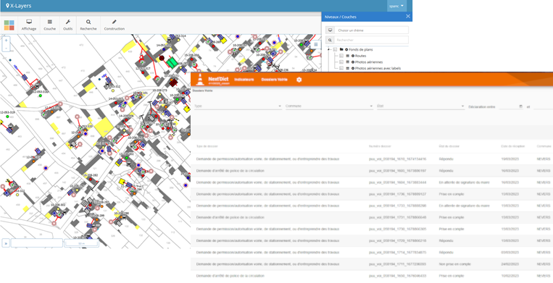

GESTION FULLWEB DES DOSSIERS
La connaissance des interventions sur la voirie est devenue un enjeu crucial. Pour répondre à ce besoin sans bouleverser les habitudes des collectivités, le SIEEEN vous propose SIT’VOIRIE.
L’agent répond et gère les sollicitations dans le cadre de de demande de permission de voirie et d’arrêtés de police de circulation en respectant et répondant aux obligations réglementaires en temps réel via une géolocalisation dans GéoSIEEEN.

SIT’VOIRIE, UNE APPLICATION SIMPLE, COMPLETE ET ADAPTÉE
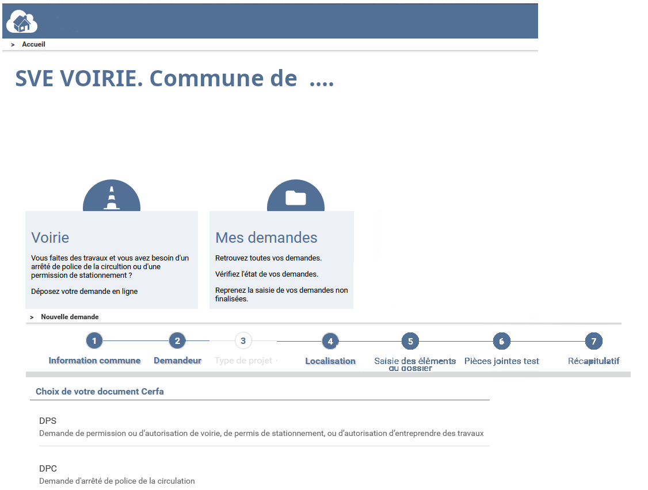
- Thématiques adaptées à la problématique métier ;
- Géolocalisation des emprises de travaux via GéoSIEEEN ;
- Possibilité de générer des courriers, formulaires Cerfa, plans, données réseaux.
CENTRALISATION DES ÉCHANGES DANS GéoSIEEEN

- L’accession à vos dossiers en full Web assure une continuité terrain/bureau
- Des tableaux de bord vous permettent de suivre les avancées de vos dossiers. L’historique est archivé tout en restant accessible ;
- Tout dossier est repéré cartographiquement et s’affiche dynamiquement ;
- La gestion des alarmes assure un suivi maitrisé des plannings et obligations.

DES DÉVELOPPEMENTS DÉDIÉS ET ADAPTÉS A LA PROBLÉMATIQUE MÉTIER.
En lien avec la règlementation et les obligations en vigueurs, un service clé en main vous est proposé, inclus à SIT’VOIRIE. Il permet de gérer précisément tous les documents associés à vos démarches et ainsi sécuriser votre voirie, vous sécuriser juridiquement et interagir avec les organismes et administrés concernés.
UNE INTERFACE DÉDIÉE SIT’VOIRIE

L’agent organise, gère et traite ses demandes et réponses :
- Génération et réponses des arrêtés de voirie et arrêtés de police de circulation ;
- Production des plans associés en respect de la règlementation.

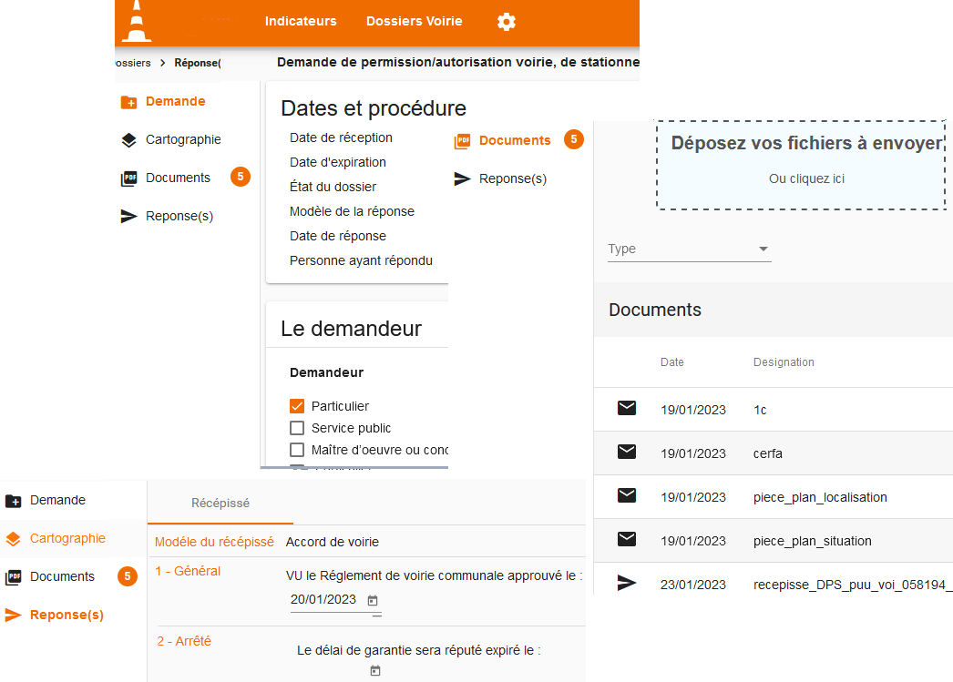
- Affichage, modification et suivi des informations ;
- Gestion des dossiers et documents associés dans les temps et historisation des échanges ;
- Edition et transfert des documents, respect des standards.

